ФГБОУ ВО «БГПУ» им. М. Акмуллы
Центр развития одаренности школьников
ЗАДАНИЯ
по МАТЕМАТИКЕ
для учащихся 10 класса
ВЫПОЛНИЛ
Фамилия: Гильметдинова
Имя: Алсу
Отчество: Алмазовна
Класс: 10
Школа: МБОУ СОШ с.Исаметово
Город (село): с.Исаметово
Район: Илишевский
Ф.И.О. учителя: Мирзаянова Фирая Мизхатовна

Задача № 1.
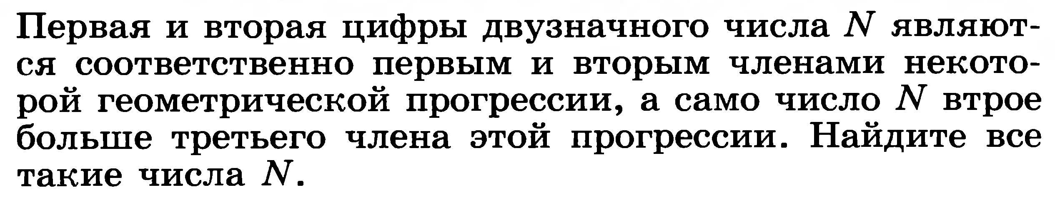
Решение: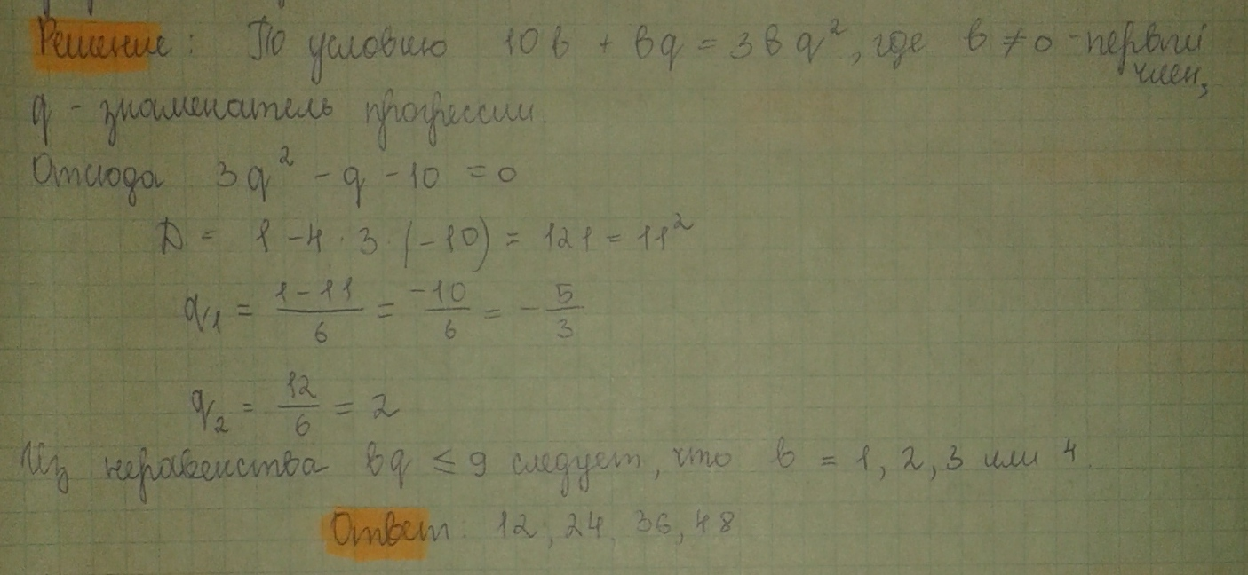
Задача № 2.
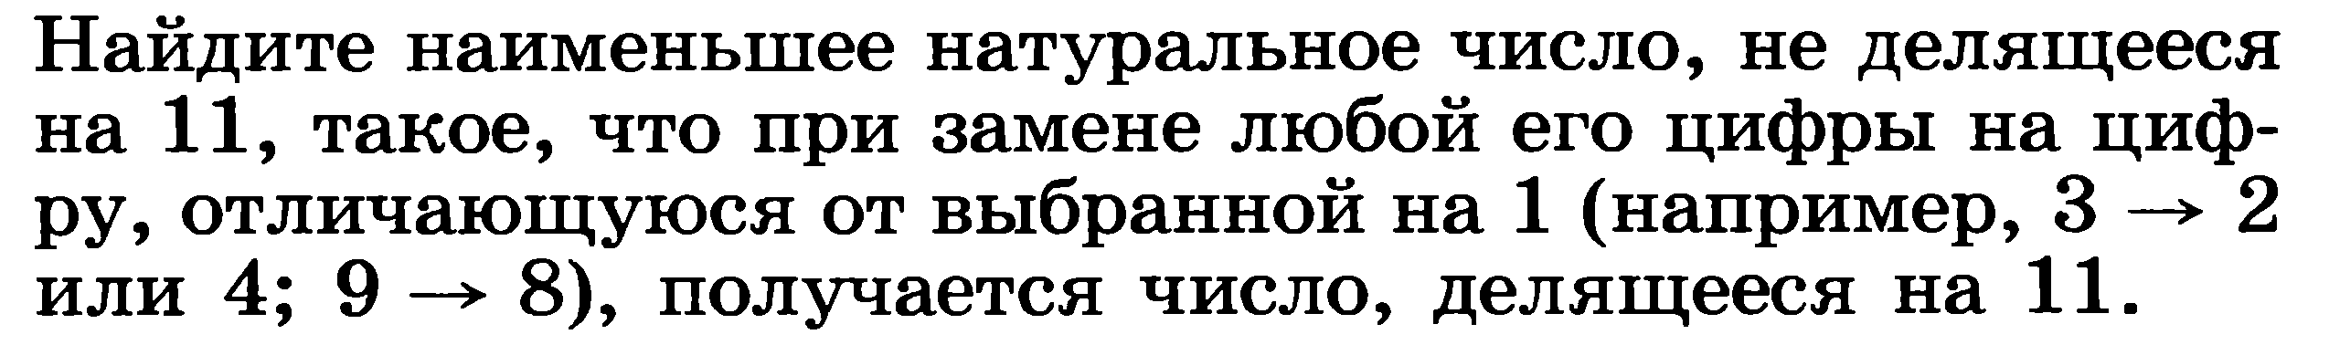
Решение: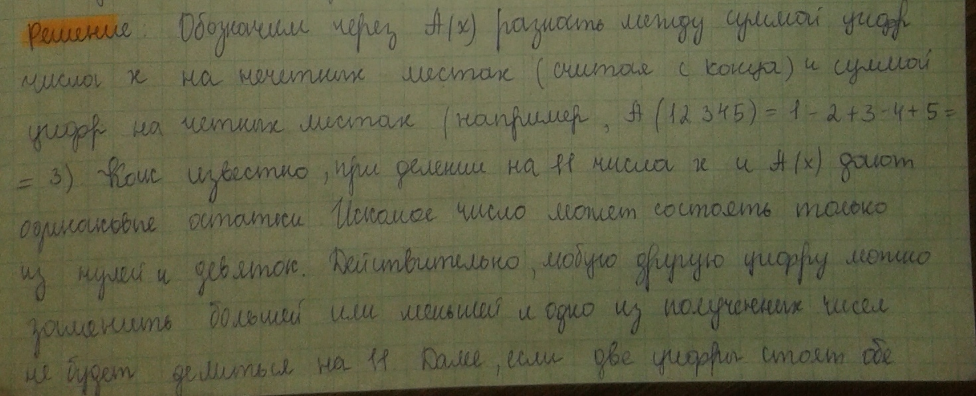

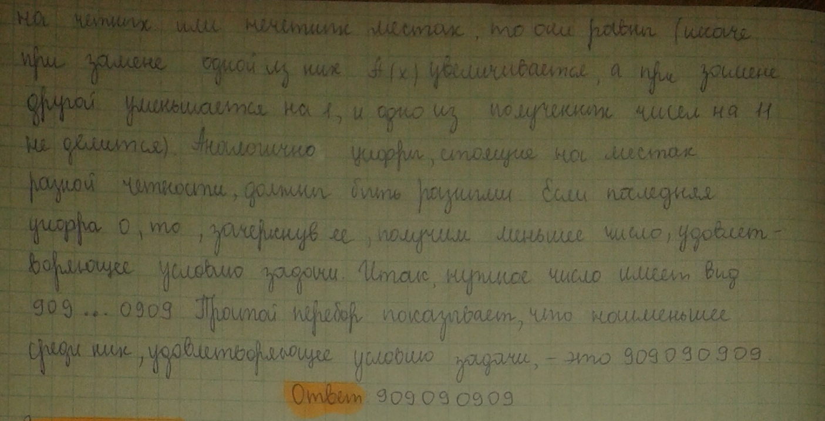
Задача № 3.
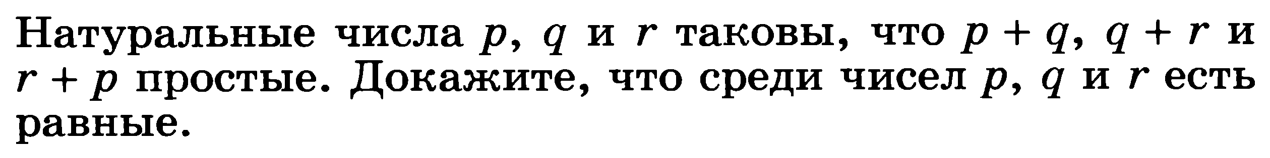
Решение: